关于鄄城县城区环境卫生设施专项规划（2023-2035）的会议审议

2024年2月6日鄄城县综合行政执法局邀请菏泽市行政审批服务局、菏泽市自然资源和规划局、牡丹区国土空间规划研究遥感中心等单位的专家组成专家论证委员会，对《鄄城县城区环境卫生设施专项规划（2023-2035年）》（以下简称《规划》进行了论证），县自然资源和规划局、住建局、审批局、环保局、开发区管委会、陈王街道、古泉街道、凤凰镇等相关部门负责人参加了会议。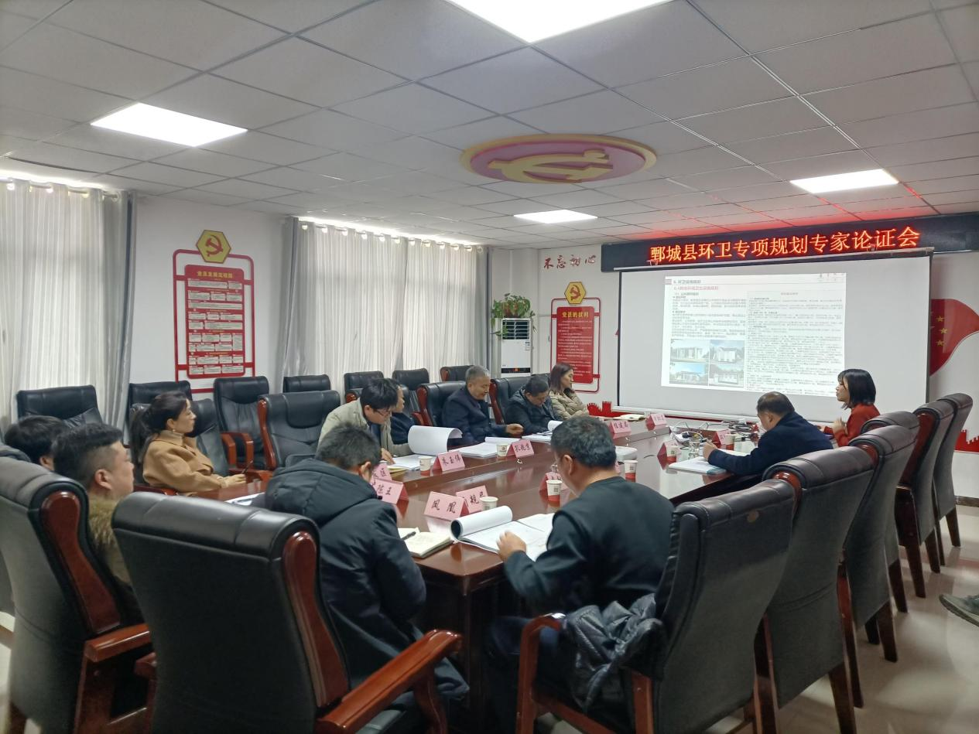
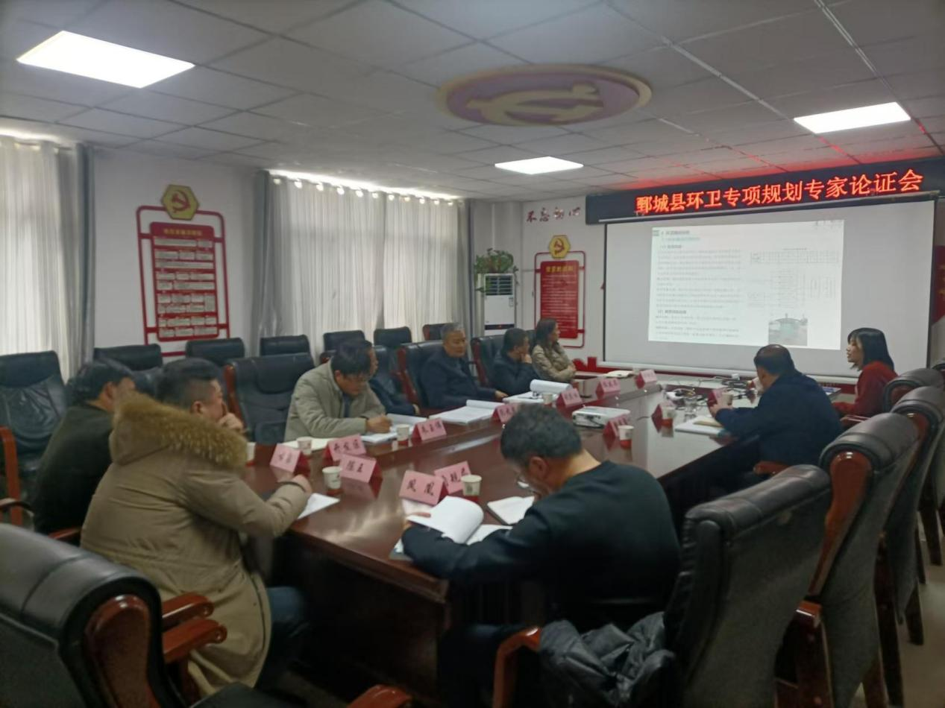
与会人员听取了规划方案汇报，审阅了规划文本和图件，并进行了质询，经讨论一致认为：该规划指导思想明确，基础工作扎实，技术路线可行，布局基本合理，内容比较全面，原则通过该规划。

